Rapport de la séance 10

21 février 2024

Objectif de séance :

* Modifier le robot pour qu’il retourne sur son ancien modèle 3 points d’appui
* Elargir la plaque inférieure pour ajouter d’autres supports moteurs qu’il faut designer

Lors de la dernière séance, le robot avait des difficultés lors de ses déplacements. Parfois, les roues n’étaient que partiellement en contact avec le sol, ce qui impactait directement sa vitesse. De plus, les moteurs qui possèdent chacun un unique support s’affaissent vers l’intérieur du robot.

Par conséquent, Mr Masson m’a fait part d’un modèle de support qui peut s’ajouter au côté extérieur du robot, ce qui consolidera parfaitement la stabilité des moteurs.

Pour cela, il est nécessaire d’élargir également la plaque inférieure pour que les moteurs soient à fleur de rebord.

Pour ce qui concerne la plaque inférieure, j’ai avancé les moteurs pour que les roues soient placées à l’avant et j’ai conservé uniquement la roulette à billes qui était placée à l’arrière en faisant en sorte qu’elle soit le plus au centre possible de là où l’alimentation se trouvera.

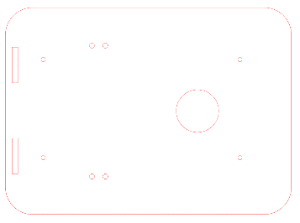

Pour le design des supports moteurs, ils peuvent être réalisés en utilisant les vis qui sont déjà nécessaires pour les supports métalliques. Mais, dans cette perspective, il faut que ces supports possèdent une excroissance qui viendra maintenir le support contre la plaque inférieure du robot.

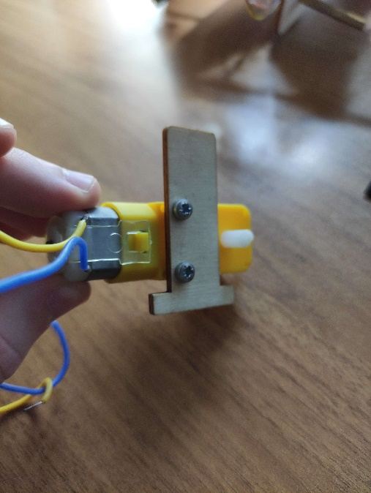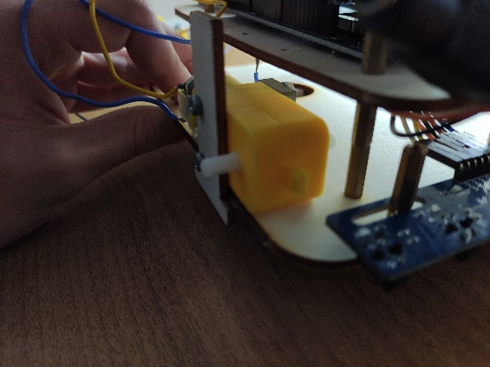

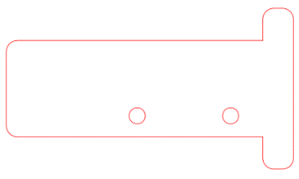

Cependant, les 2 fils d’un des moteurs se sont dessoudés, et je n’ai pas eu le temps de les ressouder pour tester le code de ma binôme.